ANÁLISIS EXPLICATIVO DE LAS ESTADÍSTICAS MENSUALES DEL SISTEMA PARA LA AUTONOMÍA Y ATENCIÓN A LA DEPENDENCIA

Situación a 31 de julio de 2018
Instituto de Mayores y Servicios Sociales (Imserso)

Contenido

I. INTRODUCCIÓN 3
II. PERSONAS BENEFICIARIAS CON PRESTACIÓN 4
III. EMPLEO 6
IV. DISTRIBUCIÓN DE SERVICIOS Y PRESTACIONES ECONÓMICAS DE CUIDADOS FAMILIARES 8
V. PERSONAS BENEFICIARIAS CON PRESTACIÓN POR COMUNIDADES AUTÓNOMAS 9
VI. ANÁLISIS DE PERSONAS BENEFICIARIAS CON PRESTACIÓN Y PERSONAS PENDIENTES DE RECIBIR PRESTACIÓN POR COMUNIDADES AUTÓNOMAS 10
1. PERSONAS BENEFICIARIAS Y PENDIENTES DE RECIBIR PRESTACIÓN POR COMUNIDADES AUTÓNOMAS. GRADOS III Y II 10
2. PERSONAS BENEFICIARIAS Y PENDIENTES DE RECIBIR PRESTACIÓN POR COMUNIDADES AUTÓNOMAS. GRADO I 12
3. PERSONAS PENDIENTES DE RECIBIR PRESTACIÓN POR COMUNIDADES AUTÓNOMAS (Todos los Grados) 14
4. PERSONAS BENEFICIARIAS SOBRE PERSONAS CON DERECHO (Todos los Grados) 15

INTRODUCCIÓN

Como se dispone con carácter general en el artículo 11 de la Ley 39/2006, de 14 de diciembre (en adelante Ley de Dependencia), al referirse a las competencias de las Comunidades Autónomas, corresponde a las mismas “gestionar, en su ámbito territoral, los servicios y recursos necesarios para la valoración y atención de la dependencia”. Así, las Comunidades Autónomas son las administraciones competentes para recibir las solicitudes presentadas por los ciudadanos, valorar la situación en que se encuentren las personas solicitantes y dictar, en su caso, la correspondiente resolución en que se reconozca la situación de dependencia.
Las Comunidades Autónomas introducen sus datos en el Sistema de Información del Sistema para la Autonomía y Atención a la Dependencia (SISAAD). Con ellos se confeccionan mensualmente las estadísticas sobre la gestión del Sistema de Dependencia y se realizan los cálculos correspondientes a la parte de la financiación aportada por la Administración General del Estado en concepto de nivel mínimo de protección.
Las cifras incluidas en las estadísticas mensuales son un reflejo de la actividad de las Comunidades Autónomas y muestran el volumen de información que dichas Comunidades incorporan al Sistema.
A partir del mes de enero de 2017 se publican las resoluciones de valoración de grado de dependencia, según lo acordado por los responsables de la gestión de la misma en las Comunidades Autónomas.
La normativa que regula el Sistema de Información recoge el carácter provisional de estas estadísticas mensuales. Así, en la Orden SSI/2371/2013, de 17 de diciembre, por la que se regula el SISAAD, se dispone en su artículo 5 que “teniendo en cuenta el proceso de actualización continua y constante de los datos incorporados en el SISAAD, las estadísticas mensuales tienen carácter provisional. El Consejo Territorial de Servicios Sociales y del Sistema para la Autonomía y Atención a la Dependencia, es el órgano encargado de realizar la evaluación anual de la gestión del SAAD, comparando los datos elevados a definitivos a 31 de diciembre de cada año y publicados en el SISSAD, con los datos de los ejercicios anteriores.” .

PERSONAS BENEFICIARIAS CON PRESTACIÓN
La cifra de personas beneficiarias con prestación es de 992.339, una vez realizado el cruce con los ficheros de fallecidos. Asimismo, se han tenido en cuenta otro tipo de bajas, siendo el fallecimiento la principal causa de baja en el Sistema. De este modo, el crecimiento neto de beneficiarios con prestación durante este mes ha sido de 5.253 personas.

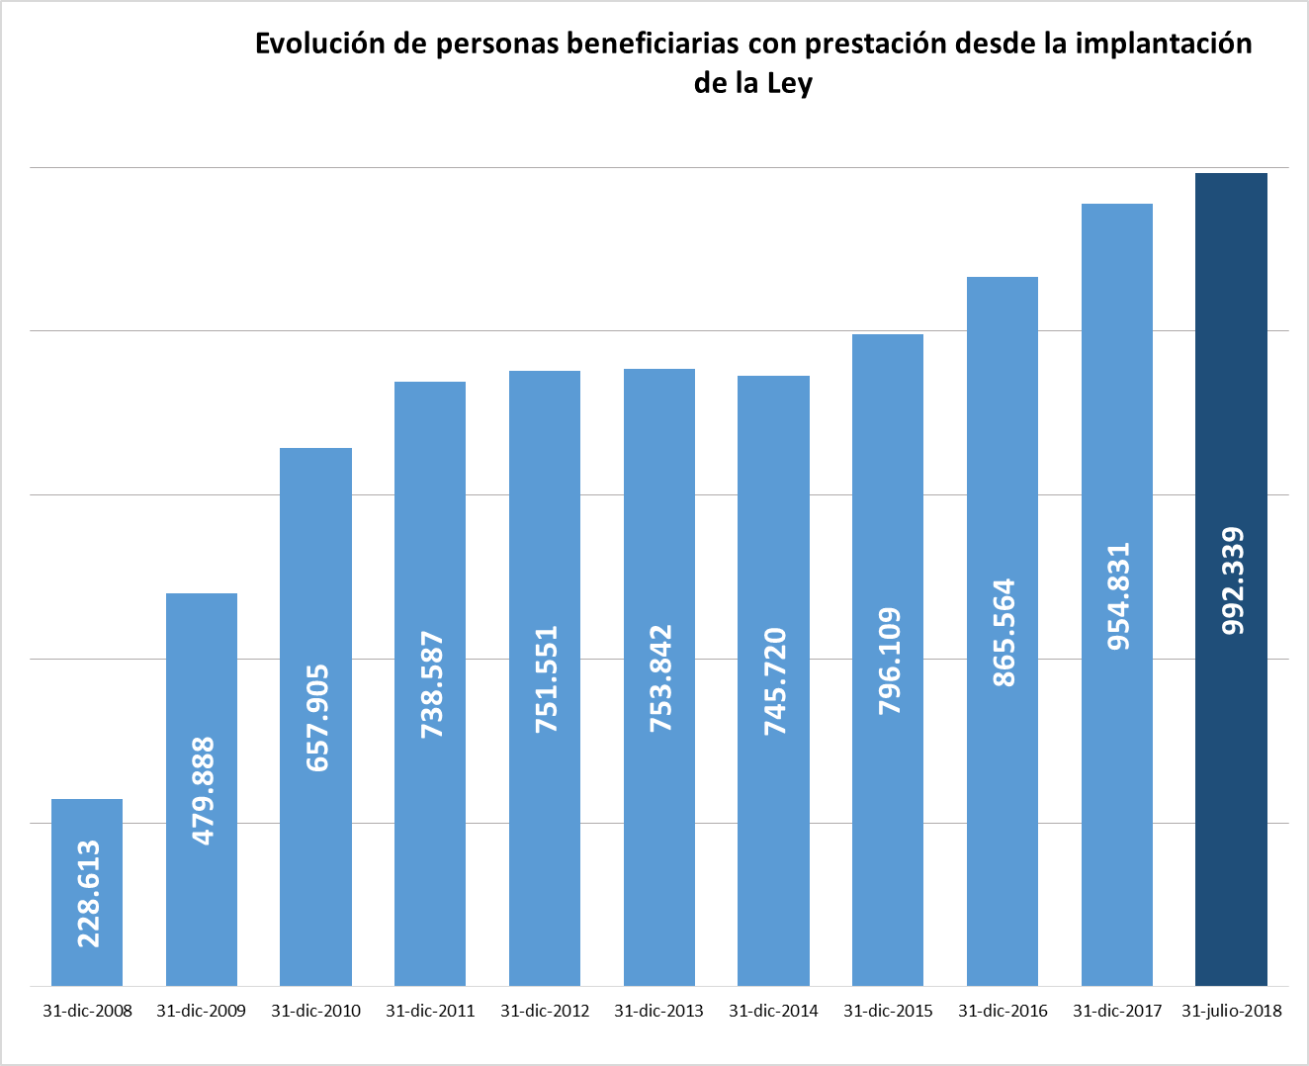

En cuanto al perfil por edad de los beneficiarios, el 72,12% tienen más de 65 años. En concreto un 17,71% tienen una edad comprendida entre los 65 y 79 años, mientras que un 54,41% tienen 80 o más años.

En todo caso, el 78,22% de las personas con derecho a prestación que han causado baja en lo que va de año ya se encontraban recibiendo su correspondiente prestación.

EMPLEO
Evolución interanual

La evolución interanual, comparada con el mismo mes del año anterior, julio 2017, presenta un aumento de 9.553 nuevas afiliaciones, un 2,35%.
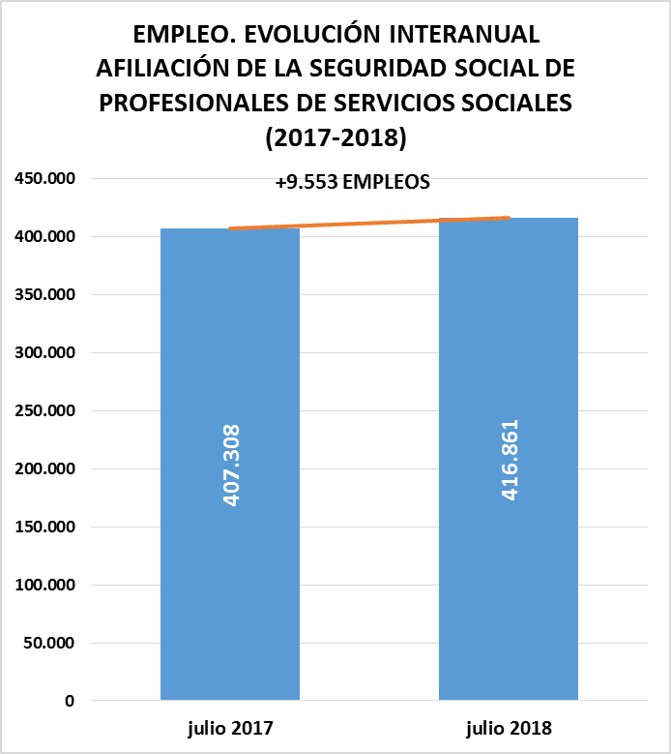

Desde el año 2006 en la evolución de las afiliaciones a la Seguridad Social se ha producido un aumento de 187.811 nuevas afiliaciones desde dicha fecha.

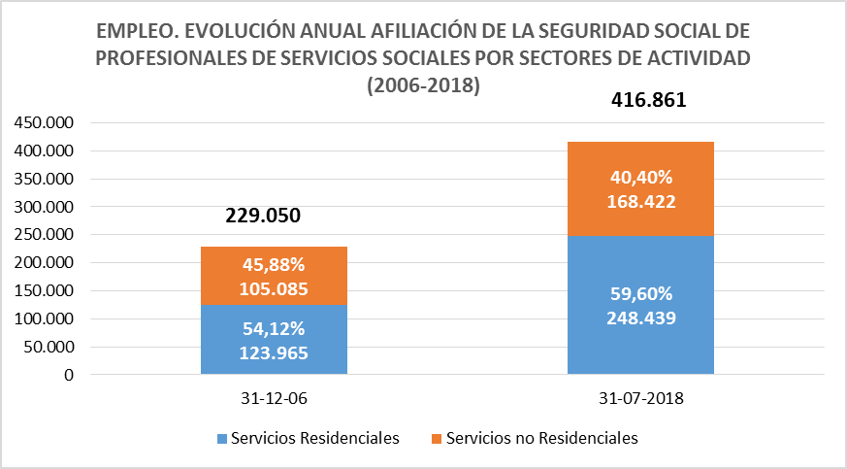

DISTRIBUCIÓN DE SERVICIOS Y PRESTACIONES ECONÓMICAS DE CUIDADOS FAMILIARES

El número de Servicios y Prestaciones Económicas es de 1.227.570 De esta cifra, dos terceras partes corresponden a Servicios, 835.539, con un 68,06% del total. Por otra parte, las Prestaciones Económicas de Cuidados en el Entorno Familiar son en la actualidad 392.031, un 31,94%.

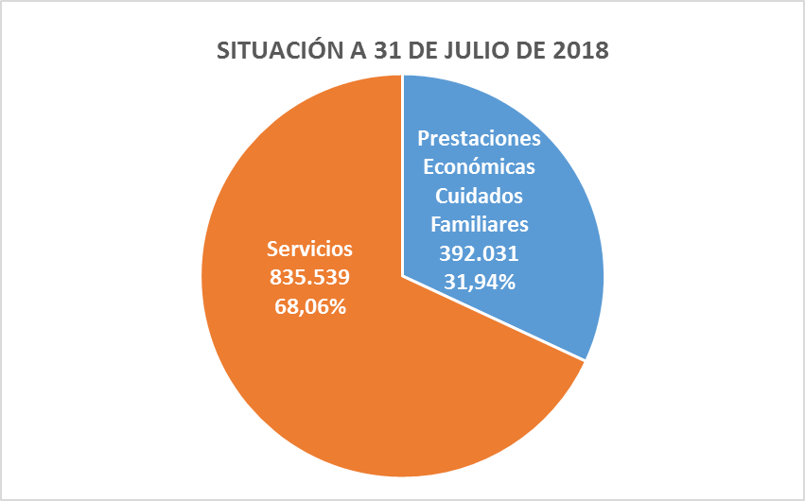

PERSONAS BENEFICIARIAS CON PRESTACIÓN POR COMUNIDADES AUTÓNOMAS
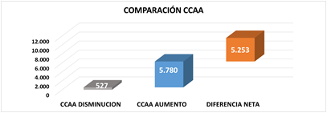
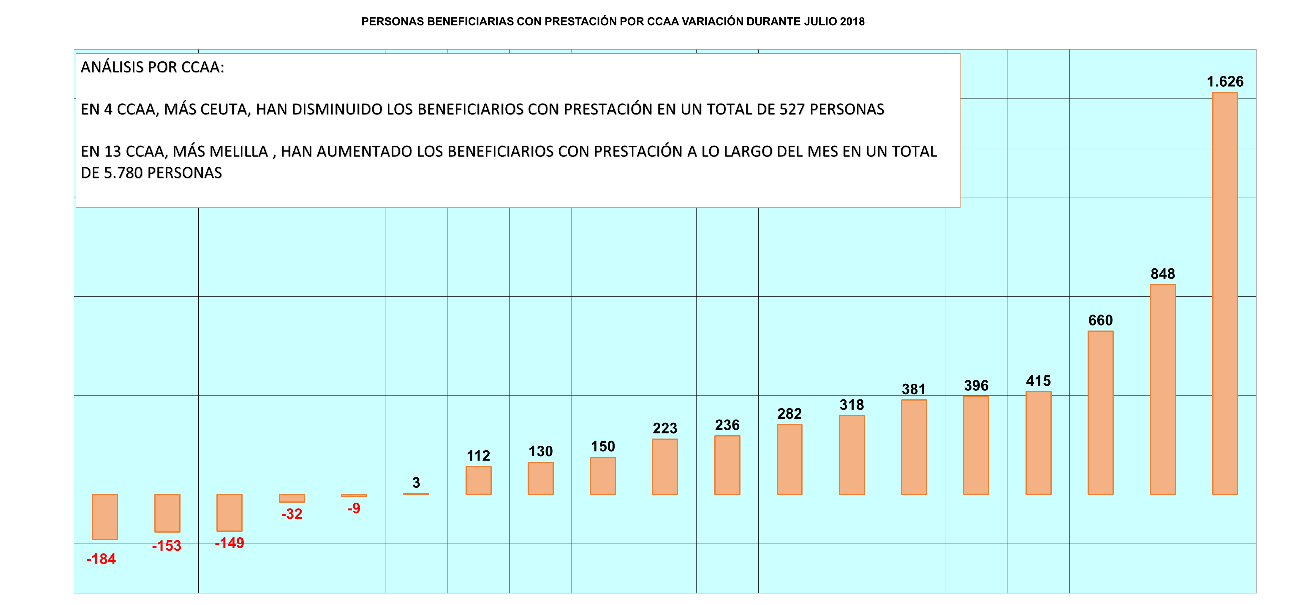

ANÁLISIS DE PERSONAS BENEFICIARIAS CON PRESTACIÓN Y PERSONAS PENDIENTES DE RECIBIR PRESTACIÓN POR COMUNIDADES AUTÓNOMAS

PERSONAS BENEFICIARIAS Y PENDIENTES DE RECIBIR PRESTACIÓN POR COMUNIDADES AUTÓNOMAS. GRADOS III Y II

A fecha 31 de julio de 2018 encontramos un total de 859.977 personas beneficiarias de Grados III y II (grandes y severos dependientes), cuya implantación se produjo entre los años 2007 y 2009, de las cuales 745.224 son personas beneficiarias con prestación reconocida, lo que supone un 86,66% de cobertura media nacional, como se refleja en la gráfica de la página siguiente.

Por lo tanto, hay un total de 114.753 personas de los Grados III y II pendientes de recibir prestación, esto es un 13,34% de las personas, de estos Grados, que ya han sido declaradas con derecho a servicio o prestación.

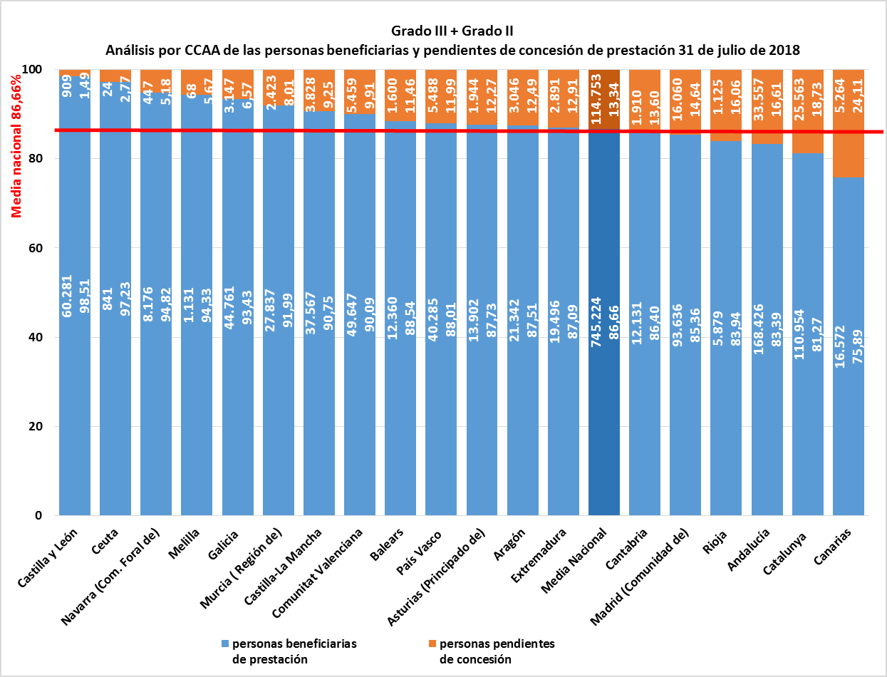

PERSONAS BENEFICIARIAS Y PENDIENTES DE RECIBIR PRESTACIÓN POR COMUNIDADES AUTÓNOMAS. GRADO I

Respecto al Grado I (cuya plena implantación se produjo en julio de 2015), a fecha 30 de junio de 2018 nos encontramos con un total de 420.061 personas beneficiarias, de las cuales hay 247.115 personas con prestación reconocida, lo que significa un 58,83% de cobertura media nacional.

Por lo tanto, hay 172.946 personas pendientes de recibir prestación del Grado I, lo que supone un 41,17% del total de las personas beneficiarias de Grado I.

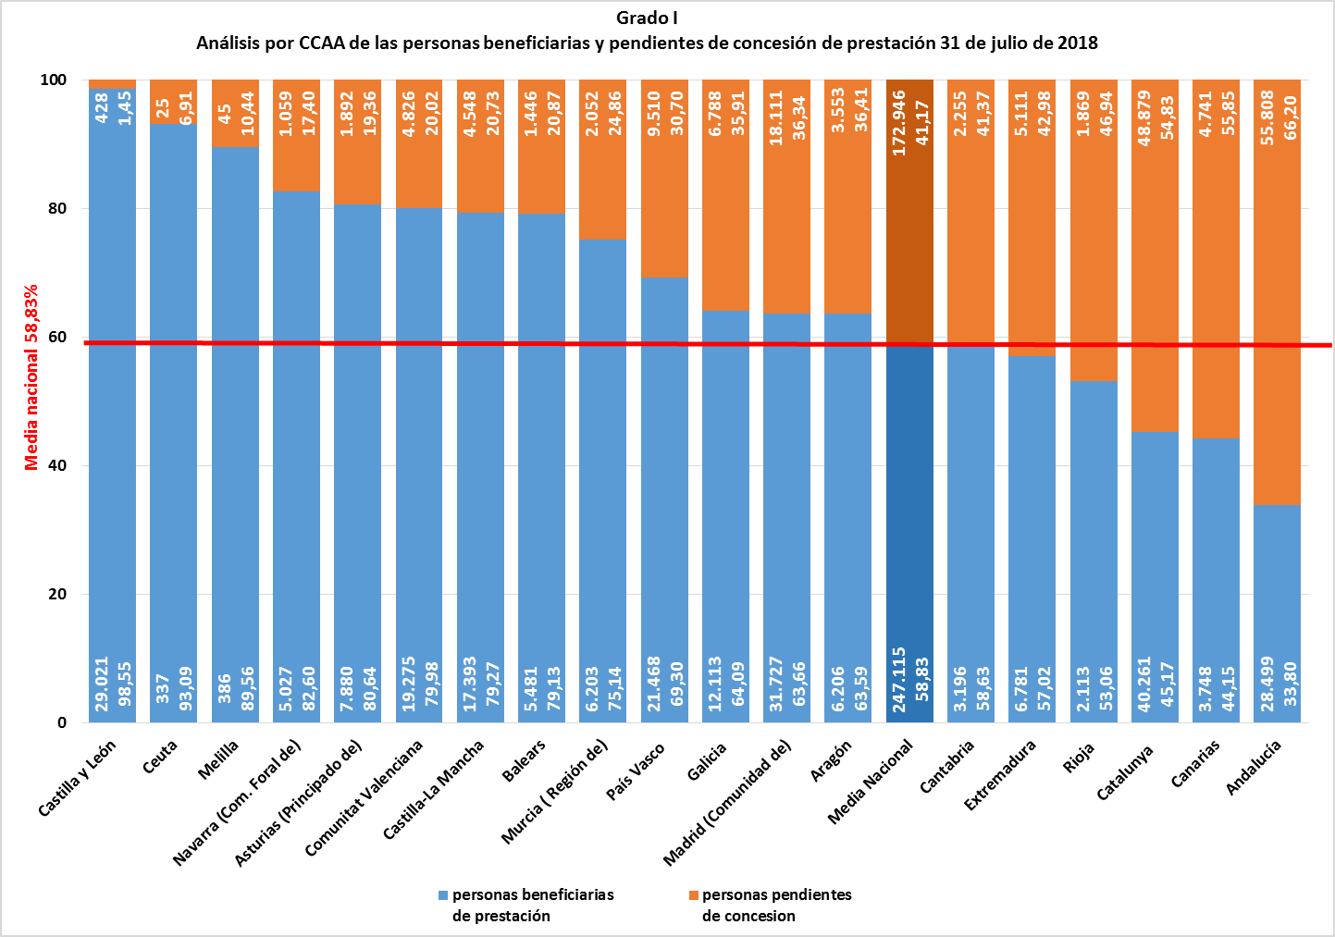

PERSONAS PENDIENTES DE RECIBIR PRESTACIÓN POR COMUNIDADES AUTÓNOMAS (Todos los Grados)

A continuación se expone el porcentaje de personas pendientes de recibir prestación, en relación al número total de personas beneficiarias con derecho a prestación, en cada Comunidad Autónoma.

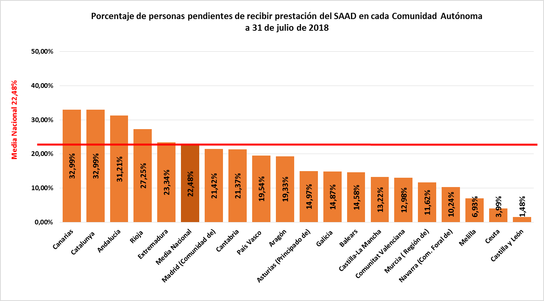

PERSONAS BENEFICIARIAS SOBRE PERSONAS CON DERECHO (Todos los Grados)
Son 992.339 las personas beneficiarias con prestación reconocida, lo que representa un 77,52% del total de las personas con derecho (1.280.038).

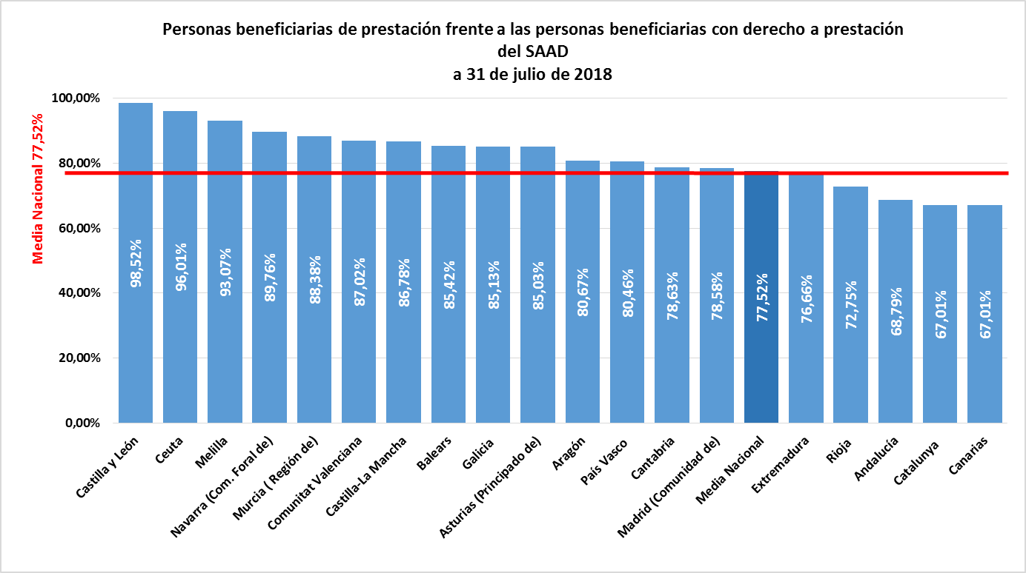

Entre las personas pendientes de recibir prestación se incluyen aquellas que han desistido o renunciado a la prestación.

